第 05 讲 一次函数2

知识点01 待定系数法求一次函数解析式
- 待定系数法求一次函数解析式：
具体步骤：
①设：设一次函数解析式 $y=kx+b(k≠0)$ 。
②找点：找一次函数图像上的点。
③带入：将找到的点的坐标带入函数解析式中得到方程（或方程组）。
④解：解③中得到的方程（或方程组），求出 $k, b$ 的值。
⑤反带入：将求出的k，b的值带入函数解析式中得到函数解析式。

例题讲解
2．已知一次函数的图象经过
A（﹣1，4），B（1，﹣2）两点
- 求该一次函数的解析式；
- 直接写出函数图象与两坐标轴的交点坐标

知识点02 一次函数的应用

1. 分段函数：
在一次函数的实际应用中，最常见为分段函数。分段函数是在不同区间有不同对应方式的函数，要特别注意自变量取值范围的划分，既要科学合理，又要符合实际。
关键点：①分段函数各段的函数解析式。
②各个拐点的实际意义。
③函数交点的实际意义。

2. 一次函数的综合：
（1）一次函数与几何图形的面积问题
首先要根据题意画出草图，结合图形分析其中的几何图形，再求出面积
（2）一次函数的优化问题
通常一次函数的最值问题首先由不等式找到x的取值范围，进而利用一次函数的增减性在前面范围内的前提下求出最值。
（3）用函数图象解决实际问题
从已知函数图象中获取信息，求出函数值、函数表达式，并解答相应的问题。
解决一次函数的实际应用题必须弄清楚自变量的取值范围。

例题讲解
3．准备在一块草地上种植甲、乙两种花卉，经调查，甲种花卉的种植单价 y（元）与种植面积 x $(m^{2})$ ） 之间的函数关系如图所示，乙种花卉的种植费用为每平方米 100元
（1）直接写出当 $0≤x≤400$ 和 $x>400$ 时，y 与 x 的函数关系式；
（2）广场上甲、乙两种花卉的种植面积共 $1000m^{2}$ 最终花费为 121000元，那么甲、乙两种花卉的种植面积分别为多少？ 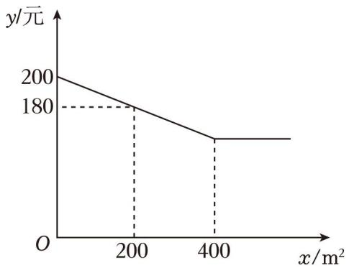

知识点04 一次函数与一元一次方程

1. 求函数的交点：
求函数 $y=k_{1}x+b_{1}$ 与函数 $y=k_{2}x+b_{2}$ 的交点坐标，只需建立方程 求解即可得到两函数交点的 ，将所得的值带入任意函数值求得交点的 。

2. 一次函数与一元一次方程：
①若一次函数 $y=kx+b(k≠0)$ 的图像经过点 $\left(m, n\right)$ ，则一元一次方程kxb  n的解为
②若一次函数 $y=k_{1}x+b_{1}\left(k_{1}≠0\right)$ 的图像与一次函数 $y=k_{2}x+b_{2}\left(k_{2}≠0\right)$ 的图像的交点坐标为$\left(m, n\right)$ ，则一元一次方程 $k_{1}x+b_{1}=k_{2}x+b_{2}$ 的解为

例题讲解
4．如图，已知一次函数 y＝kx+b 的图象与 x 轴，y 轴分别交于点（2，0），点（0，3），关于 x 的方程 kx+b＝0的解是（ ）
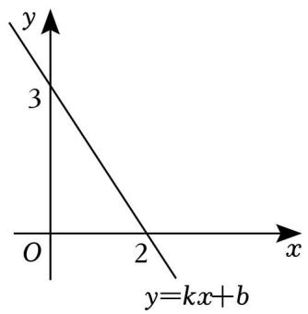
A．x＝2 B．x＝3
C．x＝0 D．不能确定

知识点05 一次函数与方程组
- 一次函数与二元一次方程组：
若一次函数 $y=k_{1}x+b_{1}\left(k_{1}≠0\right)$ 的图像与一次函数 $y=k_{2}x+b_{2}\left(k_{2}≠0\right)$ 的图像的交点坐标为 $(m, n)$ ，则二元一次方程组 方程组 k _ 1 x + b _ 1 - y = 0 ； k _ 2 x + b _ 2 - y = 0 的解为

例题讲解
5．在同一平面直角坐标系中，直线 $y=-x+4$ 与 $y=2x+m$ 相交于点 P（3，n），则关于 x，y的方程组 方程组 x + y - 4 = 0 , ； 2 x - y + m = 0 的解为（ ）
A． 方程组 x = - 1 ； y = 5
B． 方程组 x = 1 , ； y = 3
C． 方程组 x = 3 , ； y = 1
D． 方程组 x = 0 , ； y = - 5

知识点06 一次函数与不等式
若一次函数 $y=kx+b(k≠0)$ 的图像经过点 $\left(m, n\right)$ ，则不等式 $kx+b>n$ 的解集取点 $\left(m, n\right)$ 上方所在图像所对应的自变量范围；不等式 $kx+b<n$ 的解集取点 $\left(m, n\right)$ 下方所在图像所对应的自变量范围。

例题讲解
6．如图，一次函数 $y=x+m$ 的图象与 x轴交于点（﹣3，0），则不等式 $x+m>0$ 的解为（
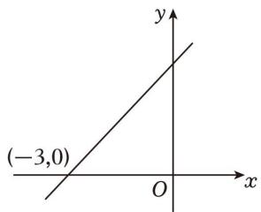
A． $x>-3$ B． $x<-3$
C． $x>3$ D． $x<3$

当堂练习
10．已知 y 是关于 x 的一次函数，且点 A（0，4），B（﹣2，0）在此函数图象上
（1）求这个一次函数的表达式；
（2）当 $y≥-1$ 时，求 x 的取值范围

11．天气转暖，正是露营好时节．周六，小联同学一家从家出发，开车匀速前往离家 30 千米的露营基地．行驶 0.5 小时后，到达露营基地．在基地玩耍一段时间后，按照原路返程回家．由于车流增加，平均行驶速度比去基地的平均速度少 $\frac{1}{6}$ 在整个运动过程中，小联同学距家的距离 y（千米）与所用时6
间 x（小时）之间的函数关系如图所示，下列说法不正确的是（ ）
A．去基地的平均速度是每小时 60千米
B．露营玩耍的时长为 4 小时
C．回家的平均速度是每小时 50 千米
D．与家相距 10千米时，x 的值为 4.74
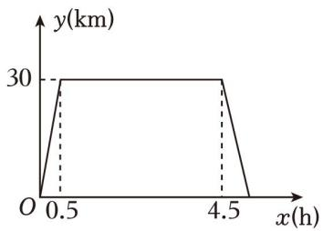
12．某中学计划组织八年级全体师生到红色基地开展研学活动，需要租用甲、乙两种客车共 6 辆，已知甲、乙两种客车的租金分别为 450元/辆和 300元/辆，设租用乙种客车 x 辆，租车费为 y 元
（1）求 y 与 x 的函数表达式（写出自变量 x 的取值范围）；
（2）若租用乙种客车的数量少于甲种客车的数量，租用乙种客车多少辆时，租车费有最少？最少费用是多少？

13．已知一次函数 $y=ax+2$ 的图象与x轴的交点坐标为（3，0），则一元一次方程 $ax+2=0$ 的解为
14．已知直线 $l_{1}:y=kx+b$ 与直线 $l_{2}:y=-2x+4$ 交于点 $C\left(m,2\right)$ ），则方程组 $y=kx+b$ 的解是（ ）
A． 方程组 x = 1 ； y = 2
B. 方程组 x = - 1 ； y = 2
C. 方程组 x = 2 ； y = 1
D． 方程组 x = 2 ； y = - 1
15．如图，一次函数 $y=ax+b(a$ ，b 是常数， $a≠0)$ ）的图象与 x 轴交于点（2，0），则关于 x 的不等式 $ax+b>0$ 的解集是（ ）
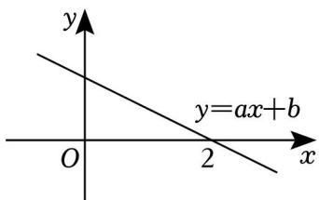
A． $x>2$ B． $x<2$
C． $x≥2$ D． $x≤2$

课后作业
19．已知 y﹣2和 x成正比例，且当 $x=1$ 时，当 $y=1$
（1）求 y 与 x 之间的函数关系式；
（2）若点 $P (3, m)$ 在这个函数图象上，求 m 的值

20．小李家，小明家，学校依次在一条直线上．某天，小李和小明相约回家取球拍后回学校打球．他们同时从学校出发匀速返回家中，两人同时到家，小李到家取完球拍后立即以另一速度返回学校，小明取完球拍在家休息了 4min 后按原速返回，且同时到达学校（两人找球拍时间忽略不计）．小李和小明与学校的距离 y（m）与两人出发时间 x（min）的函数关系如图所示．下列描述中，错误的是（
A．小李家距离学校 1200m
B．小明速度为 62.5m/min
C．小李返回学校的速度为 $\frac{600}{7}m/min$
D．两人出发 16min 时，小李与小明相距 $\frac{320}{7}π$
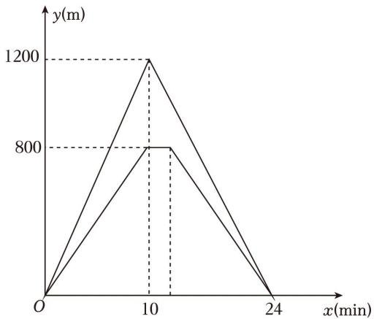
21．5G 时代的到来，给人类生活带来很多的改变．某营业厅现有 A、B 两种型号的 5G 手机，进价和售价如表所示：
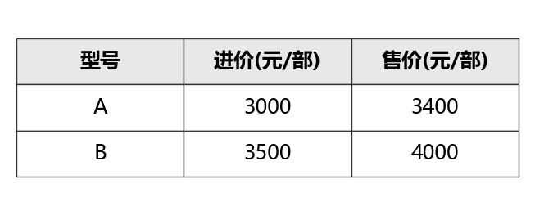
（1）若该营业厅卖出 70 台 A 型号手机，30 台 B 型号手机，可获利 43000 元；
（2）若该营业厅再次购进 A、B 两种型号手机共 100 部，且全部卖完，设购进 A 型手机 x 台，总获利为W 元．
①求出 W 与 x的函数表达式；
②若该营业厅用于购买这两种型号的手机的资金不超过 330000元，求最大利润 W是多少？

22．直线 $y=ax+b(a≠0)$ ）与 x 轴交于点（1，0），与 y 轴交于点（0，﹣5），则关于 x 的方程 $ax+b$ ＝0 的解为
24．如图，一次函数 $y=kx+b$ 与 x轴，y 轴分别交于 A（2，0），B（0，1）两点，则不等式 $kx+b>1$ 的解集是（ ）
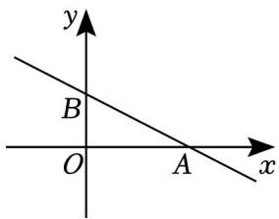
A． $x<0$ B． $x<1$
C． $x<2$ D． $x>2$

